T.C.  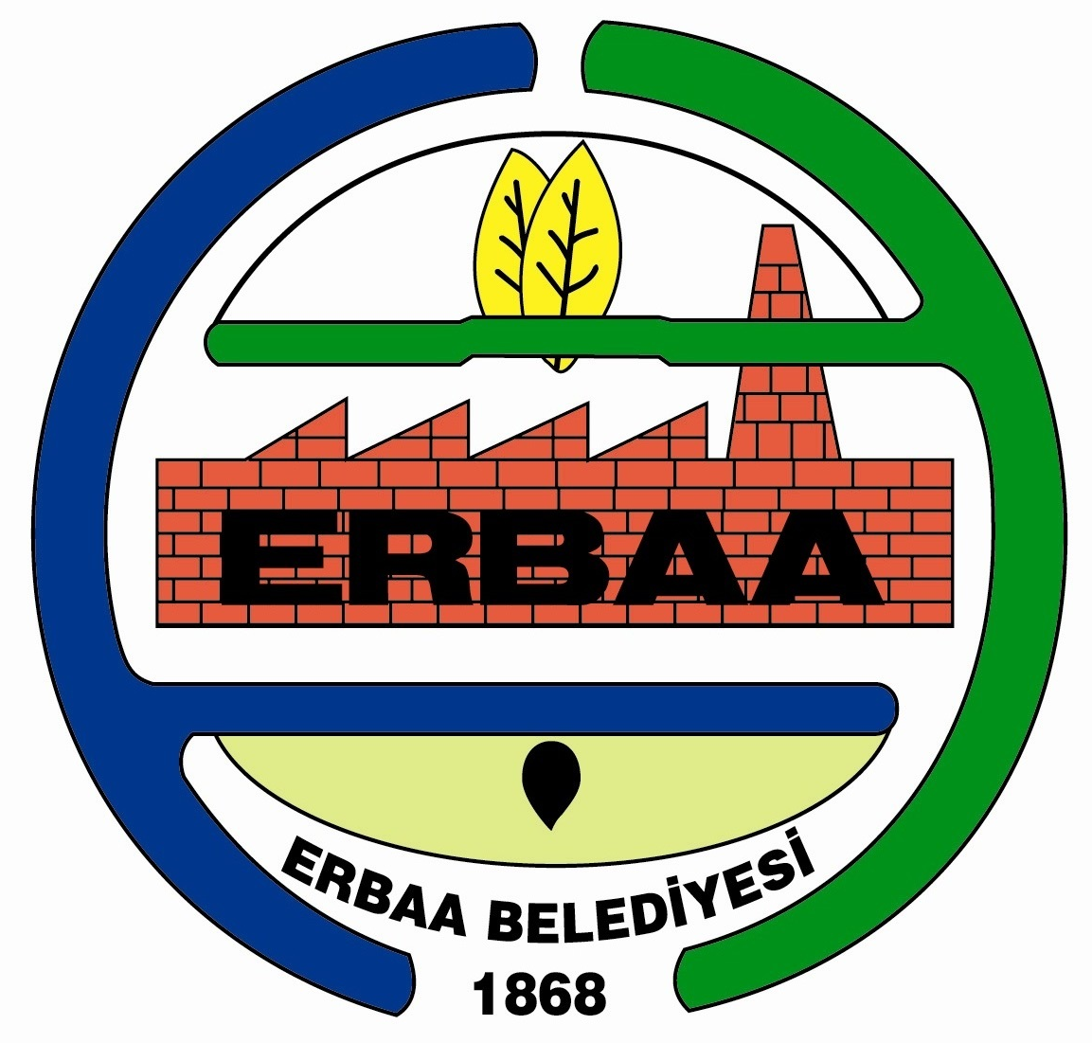  ERBAA  BELEDİYE BAŞKANLIĞI |  | ENCÜMEN KARARI

Tarih | 22.05.2024 | Konu | Hasar Tespiti (Muammer NİŞANCI)
No | 110 | Konu | Hasar Tespiti (Muammer NİŞANCI)
Belediye Encümenini Teşkil Eden Kişiler |  | Başkan | Belediye Başkanı Ertuğrul KARAGÖL
 |  | Üyeler | Orhan YAYLACI, Bahtiyar SÜDÜTEMİZ, Fatih SÖNMEZ, Zülküf ÖZYALÇIN

TEKLİF : Zabıta Müdürlüğünün, hasar tespitine ilişkin 21.05.2024 tarih ve 39520 sayılı teklif yazısı.

KARAR : İlçemiz Cumhuriyet Mahallesi Dr. Sermet Durmuşoğlu Caddesi DSİ kavşağında meydana gelen maddi hasarlı trafik kazasında 01.05.2024 tarihinde Muammer NİŞANCI isimli vatandaşın idaresindeki 60 AEV 602 plakalı aracın 1 (bir) adet ışıklı trafik ikaz lambasına çarpması sonucu meydana gelen hasar Zabıta Müdürlüğü ekipleri tarafından belirlenerek tutanak tanzim edilmiştir.

Zabıta Müdürlüğü ekipleri tarafından söz konusu yerdeki hasar, tutanak altına alınmış ve Fen İşleri Müdürlüğü ekipleri tarafından 20.008,00(yirmibinsekizTL.) hasar tespiti yapılmıştır. 5393 Sayılı Yasanın 34. Maddesinin e) Bendi gereği oluşan hasarın Muammer NİŞANCI’dan aşağıdaki şekilde tahakkuk edilmesi uygun görülmüştür.

Muammer NİŞANCI: 20.008,00(yirmibinsekizTL.)

Gereğinin ifası için karar örneğinin ekleri ile birlikte Zabıta Müdürlüğü ile Mali Hizmetler Müdürlüğüne gönderilmesine, mevcudun oy birliği ile kabul edildi.

Ertuğrul KARAGÖL  Belediye Başkanı  Başkan | Orhan YAYLACI  Üye |  | Bahtiyar SÜDÜTEMİZ  Üye
Fatih SÖNMEZ  Plan ve Proje Müdür V.  Üye |  | Zülküf ÖZYALÇIN  Mali Hizmetler Müdür V.  Üye

